## Mutatiescenario’s

Uitgangspunt van de STOP/TPOD-standaard is dat de wijzigingen die een besluit in een bestaande regeling aanbrengt, worden aangeleverd in de vorm van een RegelingMutatie. De RegelingMutatie bevat de wijzigingen van een RegelingVersie naar een nieuwe RegelingVersie in een was-wordt- oftewel renvooiweergave. Per te wijzigen onderdeel van de RegelingVersie wordt aangegeven of het wordt toegevoegd, vervangen of verwijderd. Onderdelen van de RegelingVersie die niet gewijzigd worden, worden niet opgenomen in de RegelingMutatie.

Wanneer het gebruik van een RegelingMutatie om technische of andere redenen niet mogelijk is, bijvoorbeeld omdat de plansoftware die het bevoegd gezag gebruikt dat nog niet ondersteunt, kan bij wijze van Tijdelijke Alternatieve Maatregel gebruik worden gemaakt van het mutatiescenario Integrale Tekstvervanging. Dit is een mutatie waarbij de gehele versie van een regeling wordt vervangen, in plaats van een renvooiversie van de tekst. In de WijzigBijlage wordt dan het element VervangRegeling opgenomen. Het element VervangRegeling bevat de gehele gewijzigde nieuwe van de regeling (inclusief bijlagen e.d.).

Voor de Natura 2000-besluiten mag gebruik gemaakt worden van het mutatiescenario Integrale Tekstvervanging. Dit is alleen toegestaan tijdens de geldigheid van (alle versies van) de A-release van de STOP/TPOD-standaard. Wanneer gebruik gemaakt wordt van de B-release van de STOP/TPOD-standaard is gebruik van dit mutatiescenario niet meer toegestaan.

Bij de toepassing van het mutatiescenario Integrale Tekstvervanging wordt de volledige regeling vervangen door een nieuwe versie van de regeling. Het is uiteraard niet de bedoeling dat hierdoor de volledige regeling voor beroep vatbaar wordt, dus ook de onderdelen die feitelijk niet gewijzigd zijn. Daarom moeten in het Besluit de wijzigingen vastgelegd worden. Daarmee wordt bewerkstelligd dat in juridische zin sprake is van een wijzigingsbesluit, terwijl dat technisch is uitgevoerd met de integrale vervanging van de regelingversie. De geadviseerde opzet van zo’n besluit is weergegeven in Figuur 41.

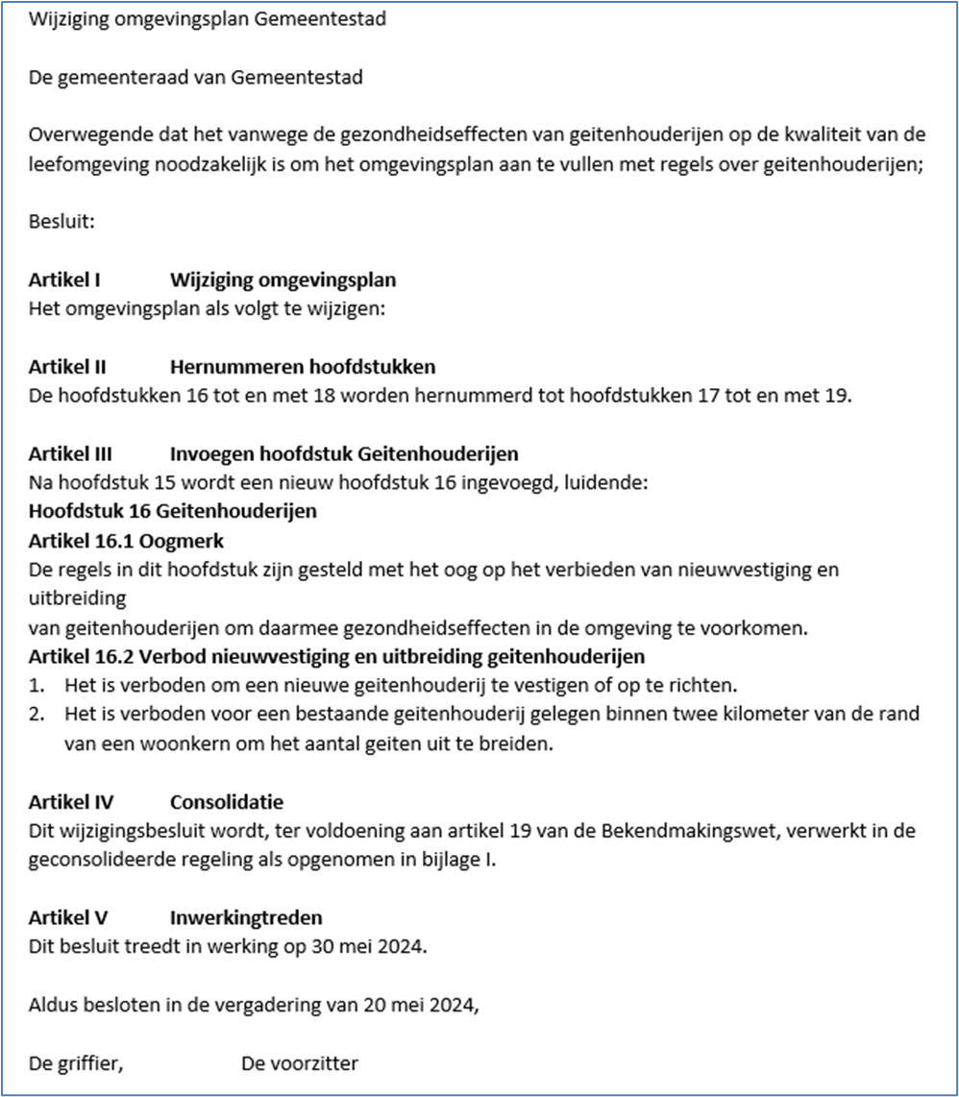

1. Voorbeeld van de tekst van een besluit bij mutatiescenario Integrale Tekstvervanging